**Colegio Emilia Riquelme.**

**Taller de Tecnología e informática.**

**Grado: QUINTO.**

**Nuestra clase en el horario normal son los jueves de 12:00 a 1:00 am.**

**Gracias por su apoyo y envió puntual.**

**Un saludo enorme y Dios los guarde.**

**Correo:** [**pbustamante@campus.com.co**](mailto:pbustamante@campus.com.co) **(por favor en el asunto del correo escribir nombre apellido y grado. Gracias)**

**Esta clase será virtual por zoom a las 12:00 pm. Más adelante les comparto el enlace.**

**Fecha 09 de JULIO 2020**

**Saludo: tarjeta.**

**Tema: Glosario.**

**Conoce la definición de diferentes palabras.**

**Copiar en el cuaderno. En clase se explicará.**

1. **ENERGIA:** La energía es la capacidad de los cuerpos para realizar un trabajo y producir cambios en ellos mismos o en otros cuerpos. Es decir, el concepto de energía se define como la capacidad de hacer funcionar las cosas.
2. 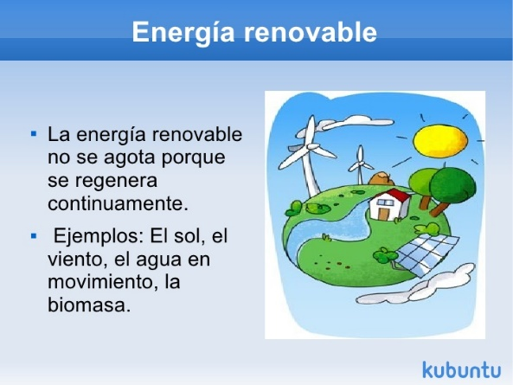**FUENTES DE ENERGIA RENOVABLE:**
3. **PROCESO TECNOLOGICO:** Un proceso tecnológico es el conjunto de etapas necesarias para idear, diseñar y producir un bien o servicio que pretenda solucionar un problema o satisfacer una necesidad. ​ Se trata de un método empleado por las empresas para elaborar productos.
4. **FERTILIZANES:** Un fertilizante o abono es cualquier tipo de sustancia orgánica o inorgánica que contiene nutrientes en formas asimilables por las plantas, para mantener o incrementar el contenido de estos elementos.
5. **ESTUFA:** Aparato para calentar un recinto que consiste en un recipiente cerrado, de metal o materiales cerámicos, en cuyo interior se quema un combustible (madera, carbón, coque, queroseno, gas butano), transmitiendo el calor, generalmente por convección.

**ACTIVIDAD:**

1. **Después de la explicación pega 2 imágenes en Word donde se observe cuales palabras del glosario te gustaron más, y escribe 5 palabras claves en cada imagen.**
2. **Pega una imagen sobre unas de las energías renovables y luego invéntate una oración.**
3. **Si no tienes el programa Word realízalo en tu cuaderno.**

**Envía tu evidencia al correo con nombre, apellido y grado.**